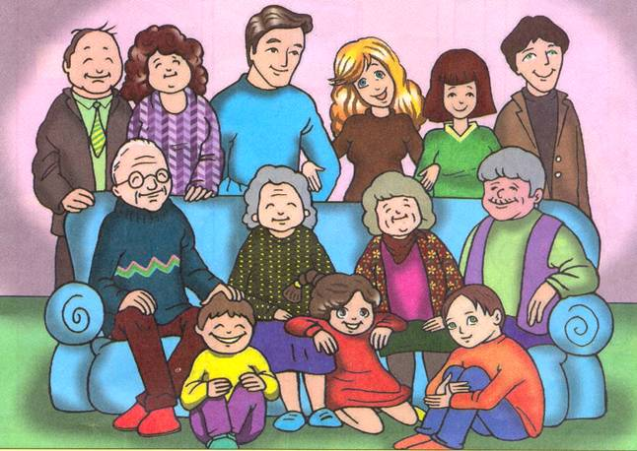

AİLEM
Biz kalabalık bir aileyiz. Annem babam, dedem ninem,halalarım teyzelerim,amcalarım dayılarım var.Hepimiz birbirimizi çok severiz.İyi günde kötü günde hep bir arada oluruz.Ailem benim en değerli varlığımdır.
Onlar da bana çok değer verirler. Beni iyi yetiştirmek için ellerinden geleni yaparlar. Her zaman onları sayar ve severim. Onlara layık olmaya çalışırım.

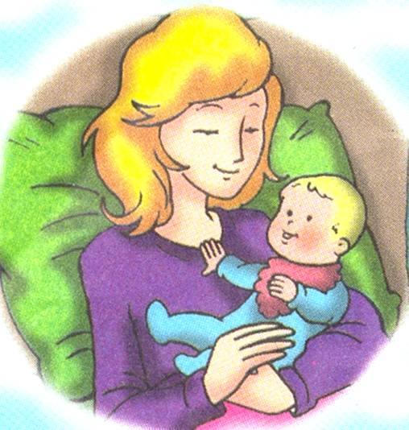

ANNEM
Beni dünyaya getirdin.
Sütün ile besledin.
Benim için uykusuz ,
Ne geceler geçirdin.
Binbir emek, zahmetle,
Bugünlere getirdin.
Eşi yoktur sevginin,
Her şeyimsin sen benim.
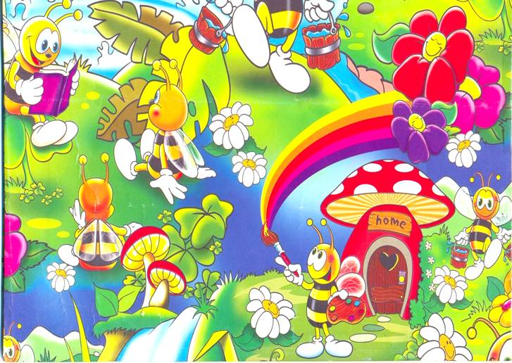

ARILAR
Arılar vızır, vızır yaparlar.
Bal toplayıp yutarlar.
Toplu halde yaşarlar.
Çok gezer dolaşırlar,
Çiçeklere konarlar.
Fazlaca yaklaşmayın,
Cıs diye sokarlar.

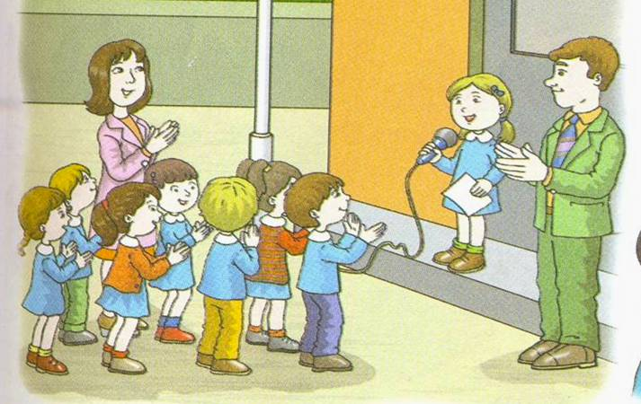
AYŞE
Ayşe 1.sınıfa gidiyordu. Öğretmeni ona orman haftasında okuması için şiir vermiş-
ti.Ama Ayşe arkadaşlarının öğretmenleri- nin önünde şiir okumaya çok utanıyordu.
Öğretmeni bu durumu bildiği için önce şii-rini sınıfta okutturdu. Ama Ayşe heyecan-
dan sürekli şaşırıyordu.Arkadaşları ona, alkışlayarak cesaret verdi.Sonunda Ayşe
utangaçlığını yendi ve orman haftasında şiirini hiç şaşırmadan okudu.
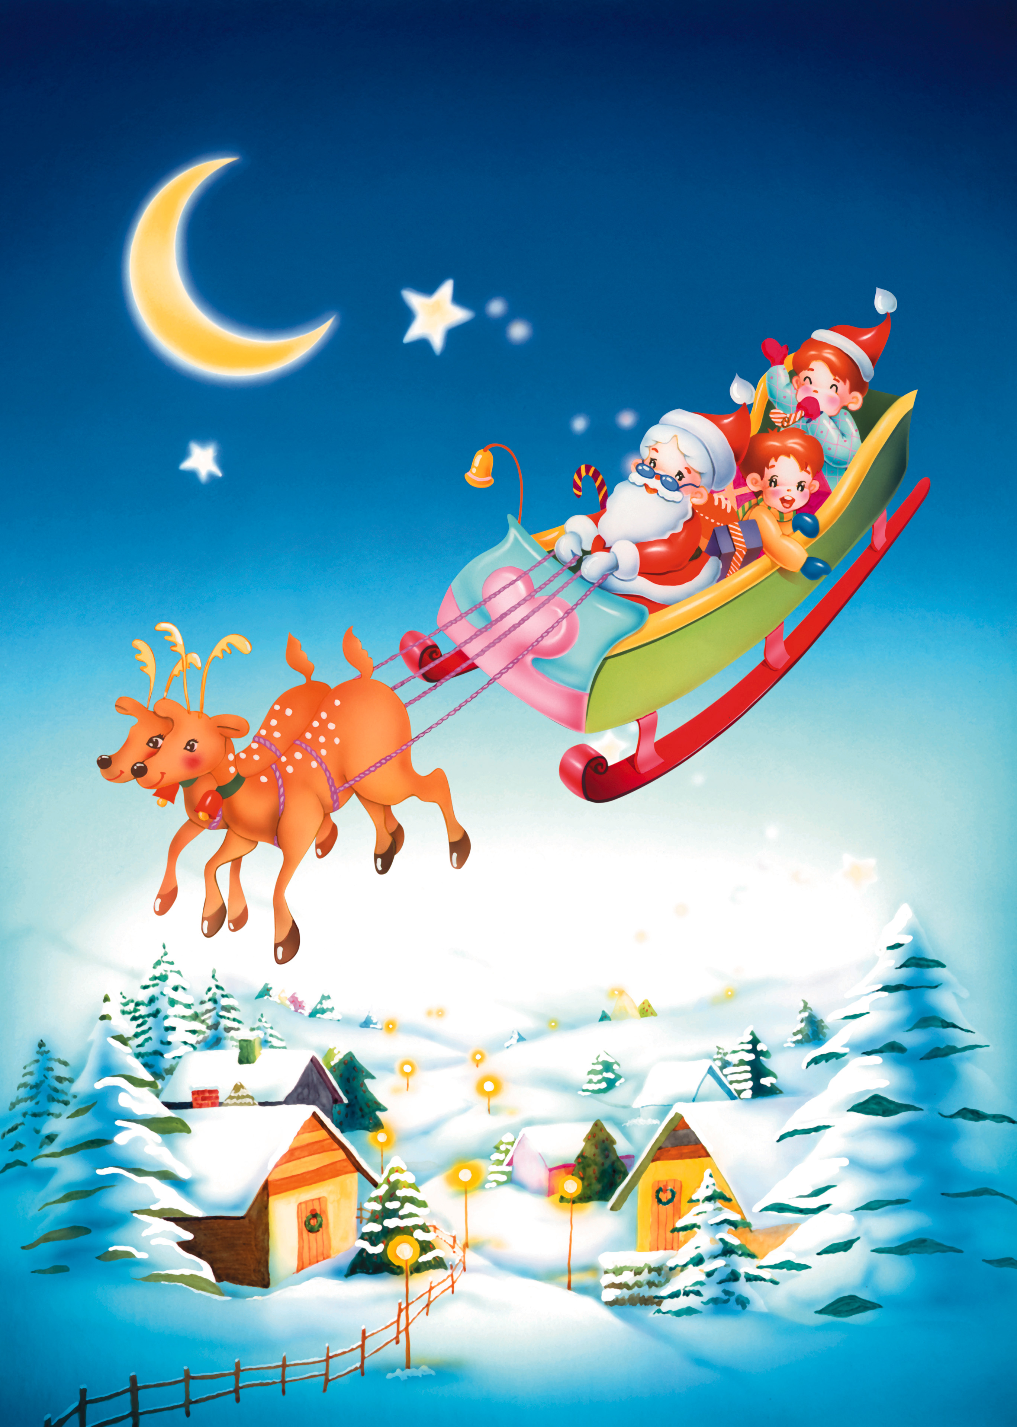

BALON

Mor, sarı kırmızı,
Balonlarım olsa.
Köprünün üstünden,
Göğe savrulsa.
Hayran, hayran bakakalsam,
Arkalarından.
Beni uyandırmasa
Kimse rüyamdan.

Kara Karga
Bir gün Nasrettin Hoca ile karısı dere kıyısına gitmişler. Orada çamaşır yıkayacaklarmış.
Ateşi yakmışlar. Kazanı üstüne oturmuşlar. Tam o sırada bir karga bir karga gelmiş.Sabunu kapıp havalanmış. Hocanın karısı, üzgün üzgün:
-Yetiş Hoca! Sabun gidiyor, diye bağırmış.Hoca, karganın arkasından bakmış.
-Üzülme.Baksana, üstü başı kapkara.O bizden kirli.En iyisi o temizlensin, demiş.

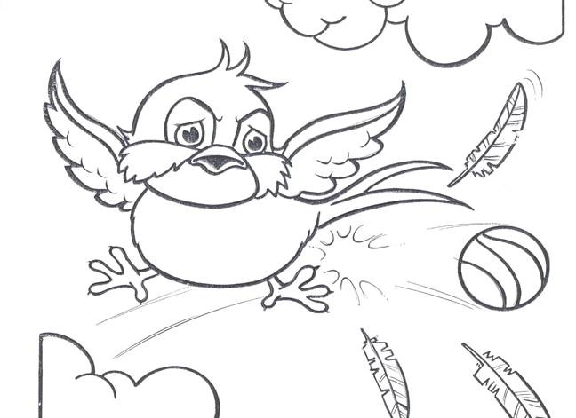
KUŞ
Ali ve Can top oynarken,
Topu atıp tutarlarken,
Havada bir kuş uçuyormuş,
Top gidip ona vurmuş.
Kuş öfkeyle konuşmuş;
Sizi sizi yaramazlar,
Yerlerinde duramazlar,
Hiç mi laftan anlamazlar
Kafanıza konarım,
Saçınızı yolarım.

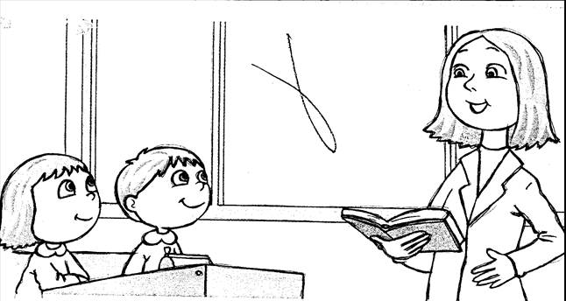

ÖĞRETMENİM
Öğretmenim çok tatlıdır.
Sözü güzel hem ballıdır.
Hiç kızmaz azarlamaz
Bizi üzmez ağlatmaz
Oynarken yaralansak
Önce koşarlar ona
Şefkatli elleriyle
Merhem sürer yarama
Öğretmenim seni ben
Asla üzüp darıltmam
Yıllar geçse aradan,
Yine seni unutmam.

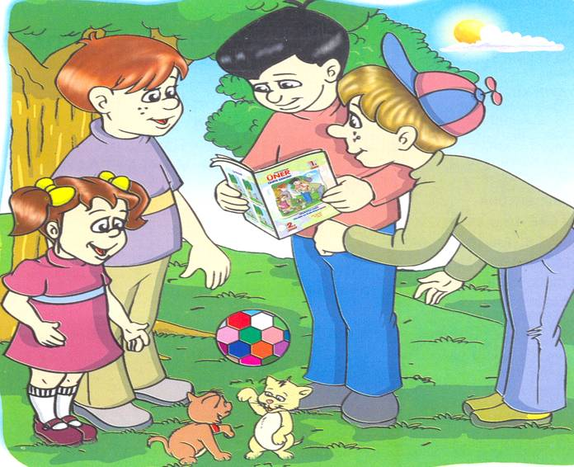
OKU
Nerde olursan ol
Okunacak bir şey bul,
İster kitap, ister roman
Sakın vazgeçme aman.
Okuyan çok şeyi bilir,
Okumayan ezilir.
Okunacak bir şey bul,
Kimseye olma kul
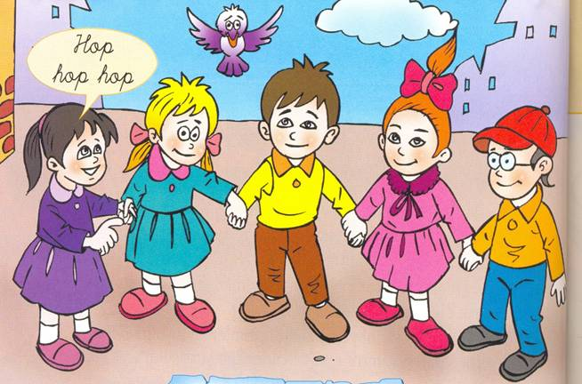

OYUN

Gel el ele verelim
Oyuna başlayalım,
Hop hop hop zıplayalım
Neşeyle oynayalım,
Üzmeyelim birbirimizi
Eksiltmeyelim sevgimizi

Matara
Takır, takır makara,
Hani bana matara?
Burası, şurası, orası,
Çok aramış babası.
Takır, takır makara,
Al sana matara.

Karabaş
Oya koş, bak.
Karabaş buraya geldi.
Ali, Karabaş ne güzel.
Oya bak mama yaptık.
Mama çok güzel oldu.
Karabaş mama yedi.

Matara
Takır takır makara,
Hani bana matara?
Burası, şurası, orası,
Çok aramış babası.
Takır takır makara,
Al sana matara.

Sayılar
İki, altı, yedi.
Onu sana kim dedi ?
Altı, yedi, on.
Sakalıma kon.
Ne seksen ne doksan,
Sayılar noksan.

İp Atla
Işık gel, bak.
Ömer ip atladı.
Pınar ip atlıyor.
Işık koş, ipi al.
Sen de ip atla.
Saya, saya atla.

Kayısı
Sıra sıra kayısı,
Bal oldu yarısı.
Sarı sarı kayısı,
Eve geldi yarısı.
Arama sıkı sıkı,
Kalmadı arkası.
Kabak
Bak baba, bak baba!
Kabak geldi bir araba.
Al kabak, bal kabak,
Kasa kasa geldi bak.
Bir tabak, iki tabak,
Ne güzel ye de bak.

Kaya Koş
Koş, Kaya koş.
Kutu kutu açıldı.
Fındık, fıstık saçıldı.
İşte fındık, işte fıstık.
Koş Kaya, koş Kaya!
Fındık, fıstık almaya.

At
A a a, bak şu ata !
Geldi yata yata.
Aradı çikolata.
A a a, bak şu taya!
Geldi kaya kaya.
Başladı oynamaya.
Nar
Gel Pınar, gel Pınar!
Aldık iki, üç nar.
Açıldı bir tane,
Saçıldı tane tane.
Kan kırmızı bu nar.
Sen de ye Pınar.

Bakla
Tane tane bakla.
Masaya geldi tabakla.
Bu bakla, güzel bakla.
Kaşık kaşık kaşıkla.
Ye bakla, at takla.
Kaşıkları sakla.
Ömer
Almış ne güzel kemer,
Tık tık geldi Ömer.
Bu mermer, şu semer,
Katmer aldı Ömer.
Bak Kamer, bak Tamer.
Katmer yedi Ömer.

Şaka
Dere tepe koşa koşa,
Geldik şu kara taşa.
Bir maşa, iki maşa,
Aradık paşa paşa.
Taka, taka, a taka!
Şaka, şaka, şaka.
Deste Deste
Deste, deste
Dal kesti, dut kesti.
Kim kesti ?
Dayım kesti.
Nereden kesti?
Dereden kesti.

Cici bebek
A a, asma!
O taşa basma.
Cici bebek hasta,
Hasta mı hasta.
Çorbası tasta.
Canı istiyor pasta.

